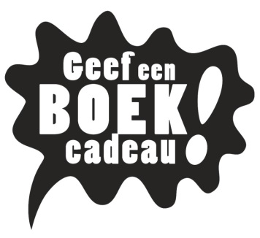

Ren op 9 februari naar de boekhandel voor het prentenboek Ronja de roversdochter.

Alle kinderen moeten kunnen opgroeien tussen de boeken
Het initiatief ‘Geef een (prenten)boek cadeau’ heeft als missie alle – maar dan ook alle – kinderen in Nederland en Vlaanderen te laten opgroeien tussen de allermooiste kinderboeken. Als er thuis mooie boeken zijn, ontdekken kinderen en ouders hoe leuk lezen en voorlezen is; hoe heerlijk het is om je te verliezen in een prachtig verhaal, in een onbekende wereld. Geletterdheid is bovendien een voorwaarde voor succes op school en later in de samenleving. Om die missie te laten slagen wordt ieder jaar in februari een klassiek jeugdboek en in april een prachtig prentenboek ter beschikking gesteld voor maar 2 euro!

Het jeugdboek van 2018 is Ronja de roversdochter van Astrid Lindgren.

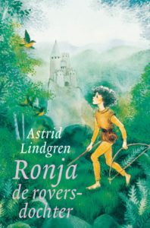
Geschiedenis
Geef een (prenten)boek cadeau is een voortzetting van: Geef mij maar een boek! en Ik wil een prentenboek! Beide initiatieven genieten een brede steun bij de boekhandel en zijn de afgelopen twee jaar zeer succesvol geweest. In dat kader is in 2016 Oorlogswinter van Jan Terlouw verschenen, en zijn in 2017 Achtstegroepers huilen niet van Jacques Vriens en het beroemde prentenboek De Gruffalo ter beschikking gesteld.

Ieder kind zijn eigen boekenplankje!
Geef een (prenten)boek cadeau is een jaarlijks terugkerende actie, gericht op de lange termijn. Doel is dat elk kind een eigen boekenplankje thuis heeft, waar niet alleen deze klassiekers een plek krijgen, maar ook een Boekstart-boekje, boeken uit de bibliotheek en wellicht het lievelingsboek dat het kind net voor zijn of haar verjaardag gekregen heeft.
Samen met Staatsbosbeheer hebben we een boekenplankje ontwikkeld in neutraal licht hout, die de kinderen zelf kunnen beschilderen. Het boekenplankje is gemaakt van Hollands hout en afkomstig uit de bossen van Staatsbosbeheer. Dezelfde bossen waarin we wandelen, sporten en spelen. Helemaal in Nederland gemaakt… voor jou!
Vanaf 9 februari is ook deze te koop bij de plaatselijke boekhandel.

Ronja de roversdochter
In Ronja’s geboortenacht splijt een bliksemschicht de roversburcht van haar vader in tweeën. De rovers blijven er gewoon wonen, en Ronja groeit op in de burcht, en het grote bos eromheen. Op een dag ontdekt ze dat de aartsvijand van haar vader, Borka, met zijn roversbende in het andere deel van de burcht getrokken is. Ze sluit vriendschap met zijn zoon Birk, en als hun vaders daar kwaad om zijn, lopen ze weg en gaan ze samen in een grot in het bos wonen. Daar hebben ze een heerlijke zomer, maar waar moeten ze in de winter wonen? Het wordt steeds kouder…
Dit boek werd bekroond met een Zilveren Griffel

